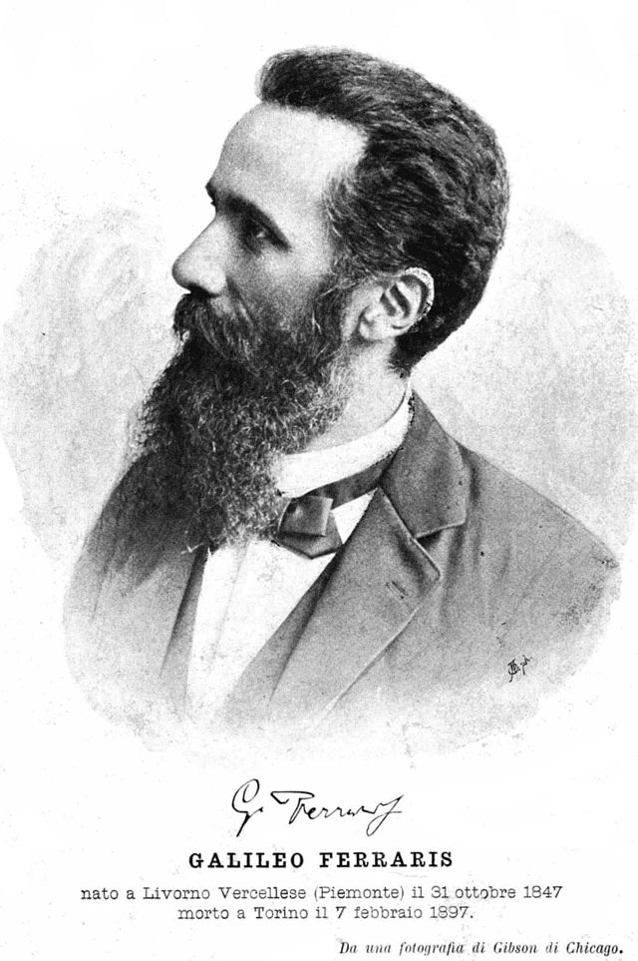
http://www.istitutocomprensivolivornoferraris.it
Viale IV Novembre, 16 – 13046 Livorno F. – 0161 47236/271, 421577 – CF 93005220020 –

Vcic80500n@istruzione.it – vcic80500n@pec.istruzione.it

Scuole di Livorno Ferraris, Saluggia, Sant’Antonino

Prot. 2547/C40 del 30.06.2015.

Modalità diffusione | destinatari
Sito web / atti | Utenti

Si pubblicano le schede capienza delle scuole dell’infanzia dell’ Istituto Comprensivo predisposte dall’ RsPP Troiano ed allegate al DVR.

Esse sono la soglia di riferimento per la formazione numerica delle sezioni in conformità alla normativa richiamata.

Se per la scuola dell’obbligo è tassativo accogliere ogni iscrivendo, al di là della capienza delle aule, con le conseguenti procedure necessarie, per la scuola dell’ infanzia –che non è obbligatoria- il raggiungimento della massima capienza è vincolante.



Dott. Prof. Annamaria Martinelli

Dirigente Scolastico
(firma apposta a mezzo stampa ai sensi dell'art. 3 comma 2 DLgs n. 39/1993)

